Немного истории:
ПОДРОСТКОВОГО КЛУБА
АНТИНАРКОТИЧЕСКОГО ВОСПИТАНИЯ
"АМЕТИСТ"
​Маленький глобус – красивый наряд
Он молодому соратнику рад
Маленький глобус спешит в «Аметист»
Каждый душою и сердцем там чист…
(Из гимна клуба «Аметист»)
НАША РАБОТА – ВАШЕ БЛАГОПОЛУЧИЕ!
Клуб был создан 7 апреля 1999 года для тебя и твоих друзей, его двери открыты для разнообразного культурно-массового досуга и всестороннего развития!
Мы хотим видеть тебя сильным, ловким, крепким и здоровым человеком, физически и духовно развитым, патриотом нашей Родины!
Мы не хотим, чтобы в твоем молодом организме был запущен разрушающий процесс, который со временем переродиться в плохую вредную привычку.
На сегодняшний день употребление табака и пива совсем не модно…
Курить и пить пиво – не уважать себя…
У тебя есть проблемы? Это проблемы не твои…
Они от непонимания и незнания алкогольной, табачной и наркотической проблемы.
Хочешь узнать правду о легальных наркотиках, которую ты нигде не услышишь?
Развеять мифы и легенды о табаке, алкоголе, культуре пьянства в России?
Узнать где, правда, а где ложь?
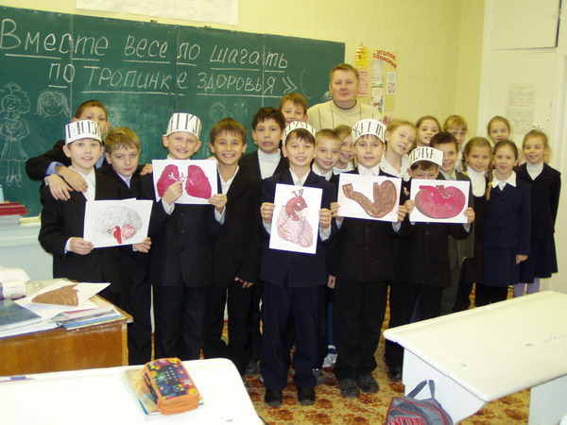
Мы ждём тебя и твоих друзей, одноклассниц и одноклассников, детвору микрорайонов!
Наша главная цель - Научить детей, подростков и молодежь, а также их родителей жить трезво и разумно!
«Трезвый человек – это лучший человек!» - так сказал великий учёный и основатель Метода Трезвости, Геннадий Андреевич Шичко, данный метод зарекомендовал себя как самый безопасный и результативный в работе по избавлению от вредных привычек и пристрастий.
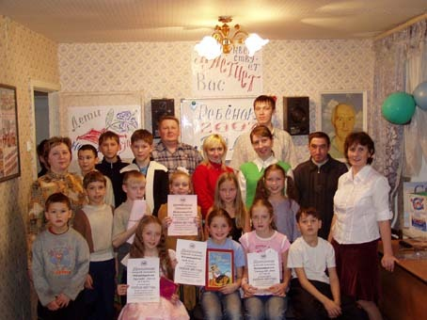
Специальные занятия для детей, подростков и молодежи, а также населения города и района проводятся ежемесячно. Занятия проводятся не только для тех, кто курит и пьёт пиво, другие алкогольные яды… Знание собриологических навыков полезны всем и каждому, так как трезвость – естественное состояние человека и общества!
Совместно с общественной организацией "Нижнекамский Оптималист", и Общественным фондом "Трезвость" мы развиваем рубежи отрезвления и оздоровления населения Нижнекамского муниципального района.

Быть трезвым это круто!
Пройдя специальные занятия «Прозрение» по уникальной методике Шичко-Бейтса вам больше не понадобиться очки. Это апробированная во всём мире современная обучающая технология восстановления и коррекции зрения. Гарантированная высокоэффективная методика!
Мы никуда не уезжаем и не откуда не приезжаем. Мы всегда с вами!
Наши профессиональные специалисты-психоаналитики признаны не только в нашем городе, но и в Республике Татарстан, Российской Федерации и зарубежом.
ТРЕЗВОСТЬ - ЕДИНСТВЕННО ВЕРНОЕ РЕШЕНИЕ! ЭТО - ТВОЙ ВЫБОР!
Наш клуб известен своим информационным бюллетенем «Зёрнышко Трезвости» и выпуском брошюр, развивающих трезвый и здоровый образ жизни… каждый может принять участие в их создании (верстке и издании).
Секция «Азбука настольного тенниса» и кружок «Начальная компьютерная графика» привлекает разновозрастную детвору, такая прекрасная альтернатива – помахать ракеткой, потренироваться на клавиатуре…
Оздоровительные объединения «Уроки культуры здоровья» и «Здоровое тело и здоровый дух», работающие по авторским программам, переросли в экспериментальные площадки профилактики наркотизма в подростково-молодёжной среде.

КАЖДЫЙ НАХОДИТ ИНТЕРЕСНОЕ ДЕЛО – ПРИХОДЯ В КЛУБ «АМЕТИСТ» СМЕЛО!
Работа со студенческой молодежью особо разнообразна (в плане современных форм профилактики) – это волонтерские проекты и программы, антитабачные и антинаркотические КВНы и Брейн-ринги, круглые столы и конференции
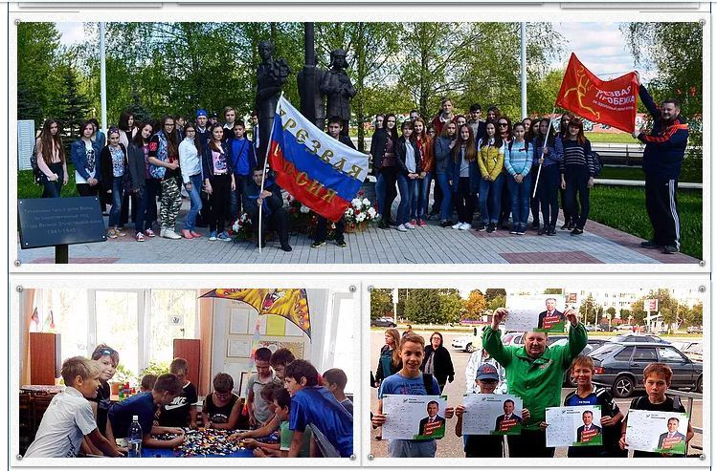
Антитабачные и антинаркотические пикеты, проводимые в сквере Лемаева (около большого фонтана) стали визитной карточкой клуба. Обычно они собирают от 100 до 500 человек.
И это не всё…мы проводим семинары для педагогов города «Социально-психологические аспекты вредных привычек»…с таким семинаром нас приглашают по всей России.
ТРЕЗВОСТЬ И АНТИНАРКОТИЧЕСКАЯ БЕЗОПАСНОСТЬ НАШИМ ДЕТЯМ И ОБЩЕСТВУ!
Виды деятельности клуба.
Для достижения своих целей клуб имеет заниматься следующими видами деятельности:
- Издательская (в плане изготовления оригинал-макетов для информационных бюллетеней «Зёрнышко трезвости», «Аек булу» и «Независимая молодёжь», а также специализированных методических брошюр
- Культурно-просветительная;
- Избавление от пьянства и курения по методу Г. А. Шичко;
- Коррекция зрения по методу Шичко-Бэйтса;
- Коррекция веса по методу Г. А. Шичко.
- Популяризация трезвого и здорового образа жизни.
Коновалов Сергей Владимирович,
тел.:+7.9196451429; Skype: Konovalovserg,
сайт:http://www.fund-sobriety.com/

